Über Diplom Geologe Haydar Toraman
Deutsch und English

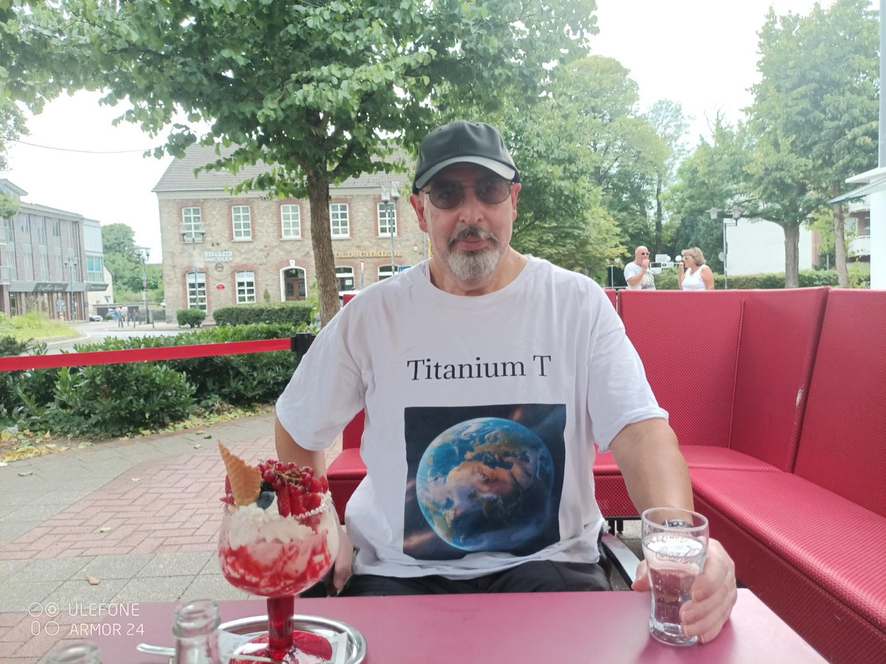

Haydar Toraman – Autor, Wissenschaftler, Denker und Künstler (TitaniumT)
Haydar Toraman ist ein interdisziplinärer Wissenschaftler, Autor, Forscher, Denker und Ethiker. Sein Wirken verbindet Geologie, Philosophie, Astronomie, Ethik und Spiritualität mit Kunst und Musik. Als Musiker tritt er unter dem Namen TitaniumT auf allen bekannten Plattformen auf und produziert in den Genres EDM, Pop, Rock und House. In seiner künstlerischen und wissenschaftlichen Arbeit verfolgt er ein zentrales Ziel: eine universelle Ethik für alle Lebewesen im Universum.
Ethik-Vision
Das Herzstück seines Denkens ist die universelle Maxime:
„Tue nicht Böses, tue Gutes“ – für alle Lebewesen im Universum, unabhängig von Zeit und Ort.
Diese Grundhaltung bildet das Fundament seiner Philosophie und Ethik. Toraman sieht den Menschen als Teil eines dynamischen, sich ständig wandelnden Universums. Seine Vision ist es, Wissenschaft, Spiritualität und Ethik in Einklang zu bringen und so Antworten auf die großen Fragen der Menschheit zu geben: den Sinn des Lebens, die Zukunft der Menschheit, den verantwortungsvollen Umgang mit Natur und Technologie sowie das friedliche Miteinander auf unserem Planeten.
Er setzt sich für Ehrlichkeit, Respekt, Solidarität, Nachhaltigkeit und Verantwortung ein und fordert eine globale Ethik, die nicht nur für einzelne Kulturen oder Religionen gilt, sondern universell anwendbar ist – über Zeit, Raum und Grenzen hinaus.
Musik – TitaniumT
Unter dem Künstlernamen TitaniumT veröffentlicht Haydar Toraman seine musikalischen Werke. Seine Kompositionen verbinden Energie, Emotion und Philosophie und sollen – ähnlich wie seine Bücher – Brücken zwischen Menschen schlagen.
Bücher
Haydar Toraman hat eine beeindruckende Bandbreite an Büchern veröffentlicht, die auf Amazon verfügbar sind. Seine Werke reichen von Ethik und Philosophie über Geologie und Astronomie bis hin zu Selbsthilfe und Spiritualität.
Auswahl seiner Werke:
Ethik für Jedermann – Einführung in eine universelle Ethik
Geologie und Ethik – Naturwissenschaft und Moral im Einklang
Wir alle haben das gleiche Universum – ein Leitgedanke für Menschheit und Zukunft
Die Geheimnisse der Atome: Protonen, Neutronen und Elektronen im Wandel – Grundlagen der Materie
Ethics for Everyone – Vorstellung der universellen Ethik „Do no evil, do good“
Künstliche Intelligenz und Ethik – Chancen und Risiken moderner Technologien
Philosophie in einem dynamischen Universum: Wandel, Erkenntnis und Ethik – Universum und Ethik im Fluss
Liebe und Respekt: Grundlagen einer universellen Ethik – ethische Basiswerte
Der Tod: Ende oder Anfang? – philosophische und spirituelle Betrachtungen
Wasser Quelle des Lebens: Wasser ist Leben – geologisch, ökologisch, spirituell
Globale Gerechtigkeit und Menschenrechte: Ein Aufruf zur Solidarität – Ethik und Politik
Universum und Menschheit: Die kulturellen Verbindungen der Astronomie – Kosmos und Kultur
Nachhaltig leben: Ein Leitfaden für den Zero Waste Lifestyle – Ökologie und Verantwortung
Reality and Unreality: Reality can become unreality, unreality can become reality – Grenzen von Wirklichkeit
(Dazu kommen über 40 weitere Titel in deutscher, englischer und türkischer Sprache – von Selbsthilfe über Naturwissenschaft bis zu kosmologischen Themen.)
---
✨ Haydar Toraman steht für eine Ethik ohne Grenzen – universell, zeitlos, für alle. Seine Bücher und seine Musik sind Ausdruck dieser Vision.

ENGLISH

Haydar Toraman – Author, Scientist, Thinker, and Artist (TitaniumT)
Haydar Toraman is an interdisciplinary scientist, author, researcher, thinker, and ethicist. His work combines geology, philosophy, astronomy, ethics, and spirituality with art and music. As a musician, he performs under the name TitaniumT across all major platforms and produces in the genres EDM, pop, rock, and house. In his artistic and scientific work, his central goal is to establish a universal ethic for all living beings in the universe.
Ethics-Vision
The core of his thinking is the universal maxim: “Do no evil, do good” – for all living beings in the universe, regardless of time and place.
This fundamental attitude forms the foundation of his philosophy and ethics. Toraman sees humans as part of a dynamic, ever-changing universe. His vision is to harmonize science, spirituality, and ethics, thereby providing answers to humanity’s big questions: the meaning of life, the future of humanity, responsible handling of nature and technology, and peaceful coexistence on our planet.
He advocates for honesty, respect, solidarity, sustainability, and responsibility and calls for a global ethic that applies not only to individual cultures or religions but universally—beyond time, space, and borders.
Music – TitaniumT
Under the artist name TitaniumT, Haydar Toraman releases his musical works. His compositions blend energy, emotion, and philosophy and aim—like his books—to build bridges between people.
Books
Haydar Toraman has an impressive range of published books available on Amazon. His works cover ethics and philosophy, geology and astronomy, as well as self-help and spirituality.
Sample of his works:
- Ethics for Everyone – An Introduction to a Universal Ethic
- Geology and Ethics – Natural Science and Morality in Harmony
- We All Share the Same Universe – A Guiding Concept for Humanity and the Future
- The Secrets of Atoms: Protons, Neutrons, and Electrons in Transformation – Fundamentals of Matter
- Ethics for Everyone – Presenting the Universal Ethic “Do No Evil, Do Good”
- Artificial Intelligence and Ethics – Opportunities and Risks of Modern Technologies
- Philosophy in a Dynamic Universe: Change, Knowledge, and Ethics – Universe and Ethics in Flux
- Love and Respect: Foundations of a Universal Ethic – Ethical Core Values
- Death: End or Beginning? – Philosophical and Spiritual Perspectives
- Water, the Source of Life: Water Is Life – Geological, Ecological, and Spiritual Aspects
- Global Justice and Human Rights: A Call for Solidarity – Ethics and Politics
- Universe and Humanity: The Cultural Connections of Astronomy – Cosmos and Culture
- Living Sustainably: A Guide to Zero Waste Lifestyle – Ecology and Responsibility
- Reality and Unreality: Reality Can Become Unreality, and Unreality Can Become Reality – Boundaries of Reality
(Over 40 more titles in German, English, and Turkish—covering self-help, natural sciences, and cosmological topics—are also available.)
✨ Haydar Toraman stands for an ethics without borders—universal, timeless, for all. His books and music are expressions of this vision.

Krypto: ETHICS (JUSTICE)

WHITEPAPER: DEUTSCH und ENGLISH
ETHICS (JUSTICE)
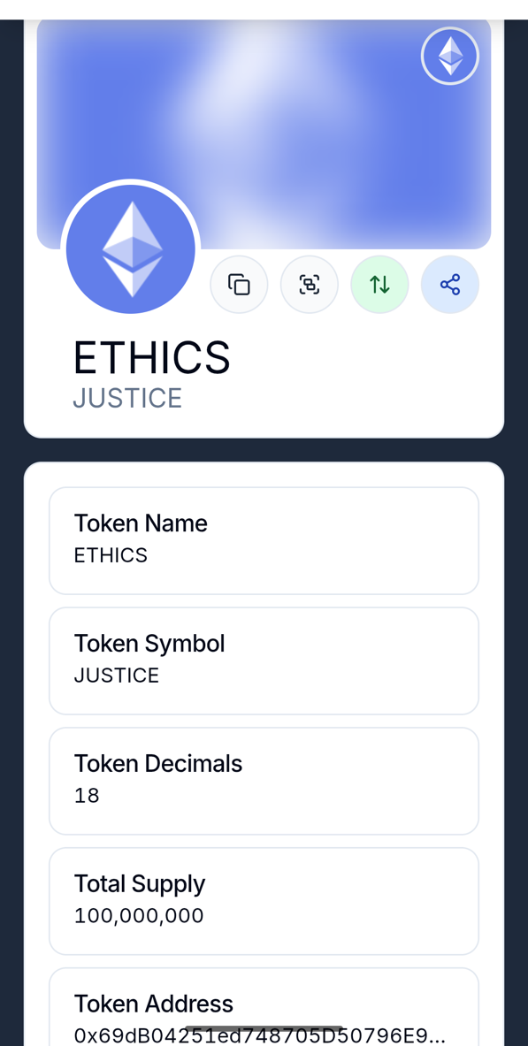

ETHICS (JUSTICE)

- Einleitung
Überblick: Was ist ETHICS (JUSTICE)?
ETHICS (JUSTICE) ist ein innovativer Krypto-Token, der darauf abzielt, eine gerechte und harmonische Zukunft zu fördern. Unser Token verkörpert die Prinzipien von Liebe, Respekt und Empathie und strebt danach, eine Welt zu schaffen, in der Solidarität, Zusammenarbeit und Frieden im Mittelpunkt stehen.
Zweck und Vision
Die Vision von ETHICS (JUSTICE) ist es, eine Plattform zu schaffen, die Menschen und Gemeinschaften zusammenbringt, um eine bessere Gesellschaft zu fördern. Unser Ziel ist es, die Werte von Demokratie, Menschenrechten und Bildung zu stärken, um das Wohl aller zu gewährleisten. Wir glauben an die Kraft von Wissenschaft, Forschung und Kreativität, um Lösungen für die Herausforderungen unserer Zeit zu finden.
ETHICS (JUSTICE) setzt sich für die Achtung der Menschenrechte und der Rechte aller Lebewesen ein, einschließlich Tieren. Wir erkennen die ethische Verantwortung an, die wir gegenüber allen Kreaturen und der Natur haben. Der Schutz von Pflanzen und die Förderung der Biodiversität sind ebenso zentrale Anliegen, die wir aktiv unterstützen, um ein ausgewogenes und nachhaltiges Ökosystem zu gewährleisten.
Zudem engagieren wir uns für ökologische Nachhaltigkeit und den Schutz natürlicher Ressourcen. Unser Token fördert den Klimaschutz, Naturschutz und Umweltschutz, um eine gesunde und lebenswerte Erde für zukünftige Generationen zu sichern.
Ein weiterer wichtiger Aspekt unserer Vision ist die Erforschung von bewohnbaren Planeten im Universum. Wir glauben, dass die Erforschung des Weltraums und die Suche nach neuen, bewohnbaren Welten Teil unserer Verantwortung als Menschheit sind. Dies umfasst die Entwicklung nachhaltiger Technologien, die nicht nur auf der Erde, sondern auch in anderen Teilen des Universums angewendet werden können.
Um diese Werte zu verbreiten, setzen wir auch auf die Kraft von Literatur, Kunst und Musik. Diese kreativen Ausdrucksformen haben das Potenzial, tiefere emotionale Verbindungen zu schaffen und das Bewusstsein für soziale und ökologische Themen zu schärfen. Wir ermutigen Künstler und Schriftsteller, ihre Talente zu nutzen, um die Prinzipien von ETHICS (JUSTICE) in ihren Werken zu reflektieren und zu fördern.
Problemstellung
Mit ETHICS (JUSTICE) möchten wir spezifische gesellschaftliche Probleme angehen, die die Menschheit belasten:
Kein Krieg**: Wir setzen uns für den Frieden und die Konfliktlösung durch Dialog und Zusammenarbeit ein.
Keine Waffen**: Wir fördern eine Welt ohne Gewalt und setzen uns für Abrüstung und den Abbau von Waffenarsenalen ein.
Kein Streit**: Durch Bildung und Empathie streben wir eine harmonische Kommunikation und Konfliktlösung an.
Keine Kriminalität**: Wir unterstützen soziale Programme, die Kriminalität vorbeugen und auf Reintegration abzielen.
Kein Rassismus und keine Diskriminierung**: Wir kämpfen gegen Vorurteile und setzen uns für Gleichheit und Gerechtigkeit ein, unabhängig von Herkunft, Geschlecht oder Glauben.
Kein Fanatismus**: Wir fördern Toleranz, Respekt und den interkulturellen Dialog, um Extremismus entgegenzuwirken.
Wir glauben an eine friedliche und harmonische, solidarische Zusammenarbeit, die auf den ethischen Prinzipien von ETHICS (JUSTICE) basiert. Gemeinsam können wir eine bessere Zukunft gestalten.

- Hintergrund
Marktanalyse
Die Kryptowährungslandschaft hat in den letzten Jahren rasant an Bedeutung gewonnen. Immer mehr Menschen erkennen das Potenzial von Blockchain-Technologien und digitalen Assets, um gesellschaftliche, wirtschaftliche und ökologische Herausforderungen anzugehen. Trotz der Volatilität und der Unsicherheiten in diesem Bereich ist die Nachfrage nach innovativen und ethischen Krypto-Lösungen ungebrochen. ETHICS (JUSTICE) tritt als neuer Token auf den Markt, der nicht nur finanzielle Transaktionen ermöglicht, sondern auch eine tiefere, ethische Dimension in die Kryptowelt einbringt. Unser Token zielt darauf ab, Werte zu fördern, die über den monetären Gewinn hinausgehen, und eine nachhaltige und gerechte Zukunft zu unterstützen.
Zielgruppe
Die Zielgruppe von ETHICS (JUSTICE) ist vielfältig und umfasst:
Gesellschaftlich Engagierte**: Menschen, die aktiv an einer gerechten und harmonischen Gesellschaft mitwirken möchten und an sozialen Veränderungen interessiert sind.
Umweltbewusste**: Personen, die sich für ökologische Nachhaltigkeit und den Schutz der Umwelt einsetzen und nach Wegen suchen, ihre Werte auch in finanziellen Investitionen zu reflektieren.
Künstler und Kreative**: Menschen, die Kunst, Literatur und Musik nutzen, um Botschaften des Friedens, der Solidarität und der Zusammenarbeit zu verbreiten.
Bildungsinteressierte**: Personen, die Wert auf Bildung, Wissenschaft und Forschung legen und die sich für eine informierte und aufgeklärte Gesellschaft einsetzen.
Generationenübergreifend**: Jeder, der an einer friedlichen, solidarischen und ökologischen Zukunft interessiert ist, von jungen Menschen bis hin zu erfahrenen Bürgern.
ETHICS (JUSTICE) richtet sich an all jene, die an einer positiven Veränderung der Welt mitwirken möchten und eine gerechte, harmonische und nachhaltige Zukunft anstreben. Durch den Einsatz von Blockchain-Technologie und der damit verbundenen Transparenz und Sicherheit schaffen wir eine neue Möglichkeit, diese Werte zu fördern und zu leben.

- Technische Details
Technologie: Ethereum
ETHICS (JUSTICE) basiert auf der Ethereum-Blockchain, einer der am weitesten verbreiteten und etablierten Plattformen für die Entwicklung von dezentralen Anwendungen (dApps) und Smart Contracts. Ethereum bietet eine robuste Infrastruktur, die es ermöglicht, sichere und transparente Transaktionen durchzuführen und gleichzeitig die Flexibilität bietet, innovative Lösungen zu entwickeln.
Token-Standard: ERC-20
Unser Token folgt dem ERC-20-Standard, der ein weit verbreitetes Protokoll für die Erstellung von fungiblen Token auf der Ethereum-Blockchain ist. Dieser Standard gewährleistet, dass ETHICS (JUSTICE) mit anderen ERC-20-Token und dApps interoperabel ist. Die Verwendung des ERC-20-Standards ermöglicht es uns, die Vorteile der Ethereum-Community zu nutzen, einschließlich der Integration in Wallets, Börsen und andere Blockchain-Dienste.
Token-Verträge: Smart Contracts
Die Funktionsweise von ETHICS (JUSTICE) wird durch Smart Contracts ermöglicht. Diese selbst ausführenden Verträge sind in der Blockchain codiert und regeln automatisch die Bedingungen für Transaktionen und Token-Verteilung. Smart Contracts bieten mehrere Vorteile:
Transparenz**: Alle Transaktionen und Bedingungen sind öffentlich einsehbar und unveränderlich, was Vertrauen und Sicherheit schafft.
Automatisierung**: Smart Contracts eliminieren die Notwendigkeit für Zwischenhändler, was Transaktionen schneller und kostengünstiger macht.
Zuverlässigkeit**: Die kodierten Bedingungen garantieren, dass alle Transaktionen gemäß den festgelegten Regeln durchgeführt werden.
Durch die Kombination von Ethereum-Technologie, dem ERC-20-Standard und Smart Contracts bietet ETHICS (JUSTICE) eine sichere, transparente und effiziente Lösung zur Förderung unserer ethischen Werte und zur Unterstützung einer gerechten, ökologischen Zukunft.

- Tokenomics
Token-Verteilung
Die Verteilung der ETHICS (JUSTICE) Token erfolgt nach einem transparenten und fairen Modell, um sicherzustellen, dass die Interessen aller Stakeholder berücksichtigt werden. Die Verteilung erfolgt wie folgt:
Öffentlicher Verkauf (ICO)**: 50% der Gesamtmenge der Token werden über einen Initial Coin Offering (ICO) an die Öffentlichkeit verkauft. Dies ermöglicht es Interessierten, frühzeitig in das Projekt zu investieren und Teil der Bewegung zu werden.
Team und Entwicklung**: 20% der Token sind für das Entwicklungsteam und die Gründer reserviert. Diese Tokens sind mit einer vesting-Periode verbunden, um sicherzustellen, dass das Team langfristig engagiert bleibt.
Gemeinschaft und Marketing**: 15% der Token werden für Marketing- und Community-Engagement-Aktivitäten verwendet, um das Projekt bekannt zu machen und eine aktive Nutzerbasis aufzubauen.
Reserven und Partnerschaften**: 10% der Token werden für strategische Partnerschaften und zukünftige Entwicklungen in einem Reservefonds gehalten.
Soziale Projekte**: 5% der Token sind für Initiativen vorgesehen, die soziale und ökologische Projekte unterstützen, die im Einklang mit den Werten von ETHICS (JUSTICE) stehen.
Anwendungsfälle
ETHICS (JUSTICE) bietet eine Vielzahl von Anwendungsfällen, die sowohl innerhalb als auch außerhalb des Tokensystems relevant sind:
Transaktionen**: Nutzer können ETHICS (JUSTICE) Token für den Austausch von Waren und Dienstleistungen innerhalb der ETHICS-Community verwenden.
Spenden und Crowdfunding**: Der Token kann verwendet werden, um Projekte zu unterstützen, die soziale Gerechtigkeit, Umweltschutz und Bildung fördern.
Belohnungen**: Nutzer, die aktiv zur Gemeinschaft beitragen oder positive gesellschaftliche Initiativen unterstützen, können mit ETHICS (JUSTICE) Token belohnt werden.
Zugang zu Inhalten**: Künstler, Autoren und Wissenschaftler können exklusive Inhalte und Veranstaltungen anbieten, die nur mit ETHICS (JUSTICE) Token zugänglich sind.
Wirtschaftsmodell
Das Wirtschaftsmodell von ETHICS (JUSTICE) basiert auf der Schaffung eines nachhaltigen Ökosystems, das sowohl den Nutzern als auch der Gemeinschaft zugutekommt:
Nachhaltige Wertschöpfung**: Durch die Förderung sozialer und ökologischer Projekte generiert das Token-System langfristigen Wert, indem es positive Veränderungen in der Gesellschaft anstößt.
Interaktion und Engagement**: Nutzer, die aktiv an der Gemeinschaft teilnehmen, werden incentiviert, was die Nutzerbindung und das Wachstum der Plattform fördert.
Partnerschaften**: Strategische Partnerschaften mit Organisationen und Unternehmen, die ähnliche Werte teilen, werden es ermöglichen, das Netzwerk auszubauen und den Token-Nutzwert zu erhöhen.
Transparenz und Vertrauen**: Durch den Einsatz von Blockchain-Technologie wird ein hohes Maß an Transparenz und Vertrauen geschaffen, was die Akzeptanz und Nutzung des Tokens begünstigt.
Durch diese Tokenomics wird ETHICS (JUSTICE) zu einem Werkzeug für positive Veränderungen und zur Förderung einer gerechten, harmonischen und nachhaltigen Zukunft.

- Roadmap
Entwicklungsplan
Die Roadmap von ETHICS (JUSTICE) skizziert die wichtigsten Meilensteine, die wir erreichen möchten, um unser Ziel einer gerechten und harmonischen Zukunft zu verwirklichen. Hier sind die geplanten Schritte:
Q1 2025**:
Marktforschung und Community-Bildung: Durchführung umfassender Marktanalysen und Aufbau einer engagierten Community durch soziale Medien und öffentliche Veranstaltungen.
Erstellung des Whitepapers: Fertigstellung und Veröffentlichung des Whitepapers, um die Vision, Mission und technischen Details des Tokens zu präsentieren.
Q2 2025**:
Launch der Website: Start der offiziellen Website für ETHICS (JUSTICE), um Informationen, Updates und Ressourcen bereitzustellen.
Token-Vorverkauf: Durchführung eines Vorverkaufs für frühe Investoren, um Kapital für die Entwicklung und das Marketing zu sichern.
Juni 2025**:
Token-Launch: Offizielle Einführung von ETHICS (JUSTICE) auf der Ethereum-Blockchain. Der Token wird für den Kauf, Verkauf und die Nutzung innerhalb der Community verfügbar sein.
Q3 2025**:
Listing auf Krypto-Börsen: Anstrebung von Listings auf mehreren Krypto-Börsen, um die Liquidität und den Zugang zum Token zu erhöhen.
Initiativen zur sozialen Verantwortung: Start von Programmen und Partnerschaften, die soziale Gerechtigkeit und ökologische Projekte unterstützen.
Q4 2025**:
Erweiterung der Community-Engagement-Initiativen: Organisation von Veranstaltungen, Workshops und Webinaren, um das Bewusstsein für die Werte von ETHICS (JUSTICE) zu fördern.
Feedback und Anpassungen: Sammlung von Feedback aus der Community und Anpassung des Tokens und der Plattform basierend auf den Bedürfnissen der Nutzer.
2026 und darüber hinaus**:
Langfristige Partnerschaften: Aufbau strategischer Partnerschaften mit Organisationen und Unternehmen, die ähnliche Werte teilen, um das Netzwerk und die Nutzung des Tokens weiter auszubauen.
Erweiterung der Anwendungsfälle: Entwicklung neuer Funktionen und Anwendungsfälle für ETHICS (JUSTICE), um den Nutzern immer wieder neue Möglichkeiten zur Interaktion und zum Engagement zu bieten.
Diese Roadmap stellt sicher, dass wir auf dem richtigen Weg sind, um die Vision von ETHICS (JUSTICE) zu verwirklichen und eine positive Veränderung in der Welt zu bewirken.

- Team
Diplom Geologe Haydar Toraman
Haydar Toraman ist der Gründer und Hauptinitiator von ETHICS (JUSTICE). Mit einem Diplom in Geologie bringt er einen fundierten wissenschaftlichen Hintergrund und eine Leidenschaft für Nachhaltigkeit und Umweltbewusstsein in das Projekt ein. Seine Erfahrung in der Forschung und Entwicklung ermöglicht es ihm, komplexe Probleme zu analysieren und innovative Lösungen zu finden.
Überblick über Haydar Toraman:
Akademische Qualifikationen**: Diplom Geologe, spezialisiert auf ökologische Fragestellungen und Ressourcenschutz.
Visionäre Führung**: Haydar ist überzeugt von der Notwendigkeit, ethische Werte in die Welt der Kryptowährungen zu integrieren, um eine gerechtere und harmonischere Gesellschaft zu schaffen.
Engagement für soziale und ökologische Themen**: Er setzt sich aktiv für den Schutz der Umwelt, Menschenrechte und die Förderung von Bildung und Wissenschaft ein.
Haydar ist bestrebt, ein engagiertes Team von Fachleuten um sich zu versammeln, die die Werte von ETHICS (JUSTICE) teilen. In den kommenden Phasen wird das Team um Experten aus verschiedenen Bereichen erweitert, darunter Blockchain-Technologie, Marketing, Sozialwissenschaften und Kunst, um eine umfassende und vielfältige Perspektive in das Projekt einzubringen.
Gemeinsam wird das Team daran arbeiten, die Vision von ETHICS (JUSTICE) in die Tat umzusetzen und eine positive Veränderung in der Gesellschaft zu fördern.

- Rechtliche Aspekte
Regulatorische Überlegungen
Die rechtlichen Rahmenbedingungen für Kryptowährungen und Blockchain-Projekte sind komplex und variieren je nach Land und Region. ETHICS (JUSTICE) legt großen Wert auf die Einhaltung aller relevanten gesetzlichen Vorschriften und regulatorischen Anforderungen. Hier sind einige zentrale Überlegungen:
Rechtliche Einordnung:
Wir prüfen, ob ETHICS (JUSTICE) als Wertpapier oder als Utility-Token klassifiziert wird. Dies hängt von den spezifischen Funktionen und Anwendungsfällen des Tokens ab. Eine klare rechtliche Einordnung ist entscheidend für die Einhaltung der Vorschriften.
KYC/AML-Vorgaben:
Um die Integrität der Plattform zu gewährleisten und Geldwäsche sowie Betrug vorzubeugen, werden wir KYC (Know Your Customer) und AML (Anti-Money Laundering) Verfahren implementieren. Dies bedeutet, dass Nutzer bei der Registrierung persönliche Informationen bereitstellen müssen.
Datenschutzbestimmungen:
Der Schutz der persönlichen Daten unserer Nutzer ist von größter Bedeutung. Wir werden sicherstellen, dass alle Datenschutzbestimmungen, wie die EU-Datenschutz-Grundverordnung (DSGVO), eingehalten werden.
Steuerliche Aspekte:
Nutzer sollten sich bewusst sein, dass Gewinne aus dem Handel mit Kryptowährungen in vielen Ländern steuerpflichtig sind. Wir empfehlen, sich über die lokalen steuerlichen Verpflichtungen zu informieren und gegebenenfalls rechtlichen Rat einzuholen.
Transparente Kommunikation:
ETHICS (JUSTICE) verpflichtet sich zu transparenter Kommunikation über alle Aspekte des Projekts, einschließlich der Risiken und Chancen, um das Vertrauen der Community zu stärken.
Internationale Compliance:
Da ETHICS (JUSTICE) eine globale Community ansprechen möchte, werden wir uns bemühen, alle internationalen Vorschriften und Richtlinien zu berücksichtigen, um eine breite Akzeptanz und Nutzung des Tokens zu ermöglichen.
Durch die sorgfältige Berücksichtigung dieser rechtlichen Aspekte streben wir an, ein sicheres und vertrauenswürdiges Umfeld für alle Nutzer von ETHICS (JUSTICE) zu schaffen. Wir sind bestrebt, proaktiv auf alle regulatorischen Entwicklungen zu reagieren und sicherzustellen, dass unser Projekt den höchsten Standards der Compliance entspricht.

- Fazit
Zusammenfassung der Vision
ETHICS (JUSTICE) ist mehr als nur ein Krypto-Token; es ist eine Bewegung, die sich für eine gerechte, harmonische und nachhaltige Zukunft einsetzt. Unsere Vision basiert auf den Prinzipien von Liebe, Respekt, Empathie und Solidarität und zielt darauf ab, eine Welt zu schaffen, in der Frieden, Freiheit und Menschenrechte für alle Menschen und Lebewesen respektiert werden.
Durch die Integration von ökologischen Werten, dem Schutz der Biodiversität und der Erforschung bewohnbarer Planeten im Universum streben wir danach, eine umfassende Lösung für die Herausforderungen unserer Zeit zu bieten. Wir glauben an die Kraft von Kunst, Literatur und Musik, um unsere Botschaft zu verbreiten und positive Veränderungen anzustoßen.
ETHICS (JUSTICE) legt großen Wert auf die Einhaltung rechtlicher Vorschriften und den Schutz der Nutzer, während wir gleichzeitig innovative Technologien wie die Ethereum-Blockchain und Smart Contracts nutzen, um Transparenz und Sicherheit zu gewährleisten.
Mit einer klaren Tokenomics, die auf fairer Verteilung und nachhaltiger Wertschöpfung basiert, schaffen wir ein Ökosystem, das sowohl finanziellen als auch sozialen Nutzen bietet. Unser Ziel ist es, eine engagierte Community aufzubauen, die aktiv an der Verwirklichung dieser Vision mitarbeitet.
Gemeinsam können wir die Herausforderungen unserer Zeit angehen und eine bessere Zukunft für alle schaffen. ETHICS (JUSTICE) steht für Hoffnung, Veränderung und eine neue Ära der Zusammenarbeit — eine Ära, in der ethische Werte im Mittelpunkt stehen.

9. Kontaktinformationen
Für weitere Informationen über ETHICS (JUSTICE) und um Teil unserer Bewegung zu werden, besuche bitte unsere Webseiten:
http://www.worldethics.info
http://www.worldethik.com
http://www.universalethics.info
http://www.ethicsforeveryone.info
http://www.ethics.watch
http://www.ethics.tips
http://www.ourearth.life
http://www.ouruniverse.live
http://www.helpworld.info
http://www.protectearth.info
Wir freuen uns über dein Interesse und deine Unterstützung! Gemeinsam können wir eine positive Veränderung in der Welt bewirken.

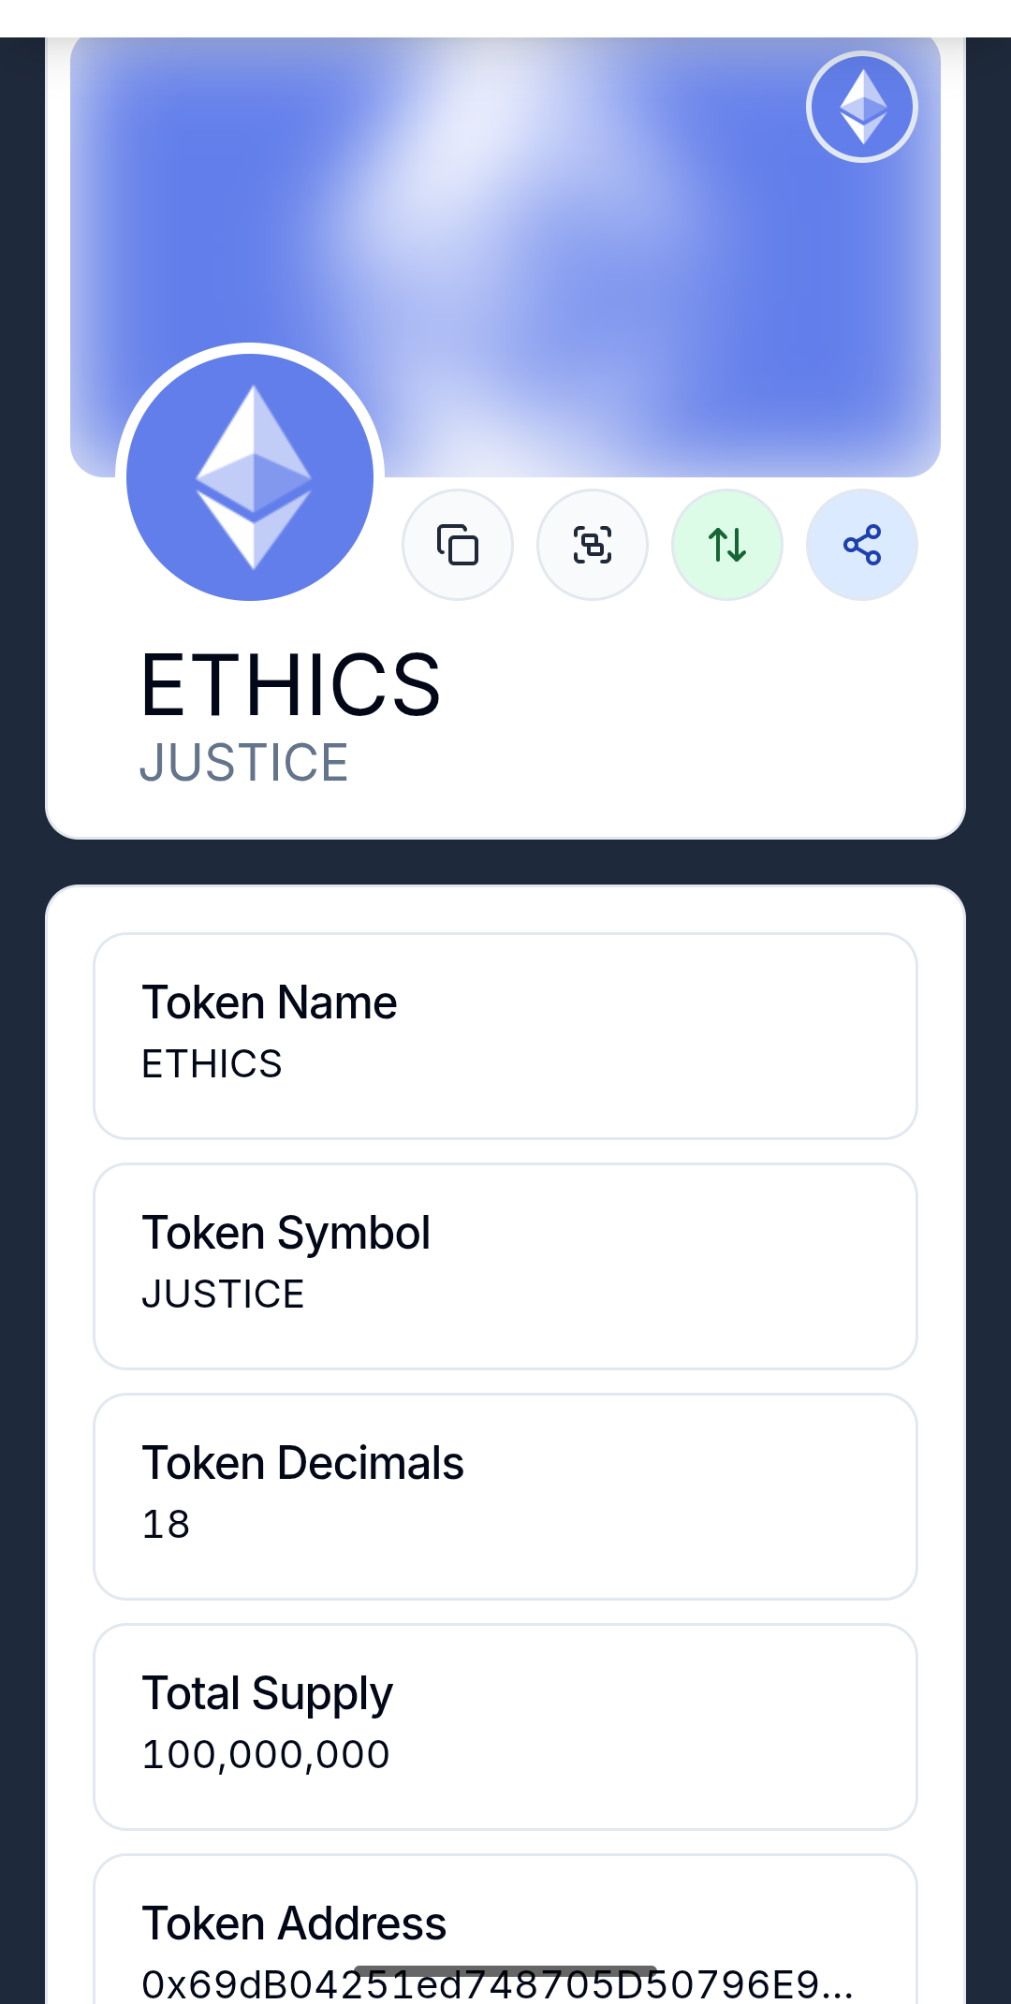


WHITE PAPER ENGLISH
ETHICS (JUSTICE)

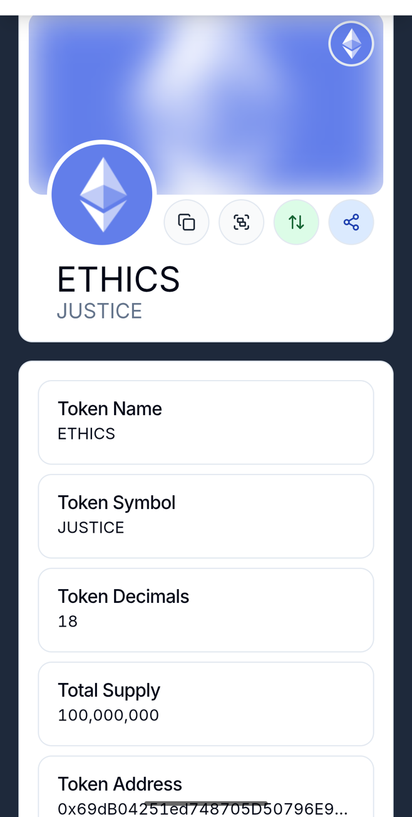

ETHICS (JUSTICE)

- Introduction
Overview: What is ETHICS (JUSTICE)?
ETHICS (JUSTICE) is an innovative crypto token that aims to promote a just and harmonious future. Embodying the principles of love, respect, and empathy, our token strives to create a world where solidarity, cooperation, and peace are at its core.
Purpose and Vision
The vision of ETHICS (JUSTICE) is to create a platform that brings people and communities together to promote a better society. Our goal is to strengthen the values of democracy, human rights and education to ensure the well-being of all. We believe in the power of science, research and creativity to find solutions to the challenges of our time.
ETHICS (JUSTICE) is committed to respecting human rights and the rights of all living beings, including animals. We recognize the ethical responsibility we have towards all creatures and nature. The protection of plants and the promotion of biodiversity are also central concerns that we actively support in order to ensure a balanced and sustainable ecosystem.
We are also committed to environmental sustainability and the protection of natural resources. Our token promotes climate protection, nature conservation and environmental protection to ensure a healthy and livable earth for future generations.
Another important aspect of our vision is the exploration of habitable planets in the universe. We believe that space exploration and the search for new, habitable worlds are part of our responsibility as humanity. This includes the development of sustainable technologies that can be applied not only on Earth but also in other parts of the universe.
To spread these values, we also rely on the power of literature, art and music. These creative expressions have the potential to create deeper emotional connections and raise awareness of social and environmental issues. We encourage artists and writers to use their talents to reflect and promote the principles of ETHICS (JUSTICE) in their works.
With
ETHICS (JUSTICE) we want to address specific societal problems that burden humanity:
No war**: We are committed to peace and conflict resolution through dialogue and cooperation.
No weapons**: We promote a world without violence and are committed to disarmament and the reduction of arsenals.
No arguments**: Through education and empathy, we strive for harmonious communication and conflict resolution.
No crime**: We support social programs that prevent crime and aim at reintegration.
No racism and no discrimination**: We fight against prejudice and stand up for equality and justice, regardless of origin, gender or faith.
No fanaticism**: We promote tolerance, respect and intercultural dialogue to counteract extremism.
We believe in peaceful and harmonious, solidarity-based cooperation based on the ethical principles of ETHICS (JUSTICE). Together we can shape a better future.

- Background
Market Analysis
The cryptocurrency landscape has rapidly gained in importance in recent years. More and more people are recognizing the potential of blockchain technologies and digital assets to address societal, economic, and environmental challenges. Despite the volatility and uncertainties in this space, the demand for innovative and ethical crypto solutions continues unabated. ETHICS (JUSTICE) is entering the market as a new token that not only enables financial transactions, but also brings a deeper, ethical dimension to the crypto world. Our token aims to promote values beyond monetary gain and support a sustainable and equitable future.
Target group
The target group of ETHICS (JUSTICE) is diverse and includes:
Socially committed people**: People who want to actively participate in a just and harmonious society and are interested in social change.
Environmentally conscious**: Individuals who are committed to environmental sustainability and the protection of the environment and are looking for ways to reflect their values in financial investments as well.
Artists and creatives**: People who use art, literature and music to spread messages of peace, solidarity and cooperation.
People interested in education**: People who value education, science and research and who are committed to an informed and enlightened society.
Intergenerational**: Anyone interested in a peaceful, solidarity-based and ecological future, from young people to experienced citizens.
ETHICS (JUSTICE) is aimed at all those who want to contribute to a positive change in the world and strive for a just, harmonious and sustainable future. By using blockchain technology and the transparency and security that comes with it, we are creating a new way to promote and live these values.

- Technical Details
Technology: Ethereum
ETHICS (JUSTICE) is based on the Ethereum blockchain, one of the most widely used and established platforms for the development of decentralized applications (dApps) and smart contracts. Ethereum offers a robust infrastructure that makes it possible to conduct secure and transparent transactions while providing the flexibility to develop innovative solutions.
Token Standard: ERC-20
Our token follows the ERC-20 standard, which is a widely used protocol for creating fungible tokens on the Ethereum blockchain. This standard ensures that ETHICS (JUSTICE) is interoperable with other ERC-20 tokens and dApps. Using the ERC-20 standard allows us to take advantage of the Ethereum community, including integration with wallets, exchanges, and other blockchain services.
Token Contracts: Smart Contracts
The functioning of ETHICS (JUSTICE) is made possible by smart contracts. These self-executing contracts are encoded in the blockchain and automatically regulate the conditions for transactions and token distribution. Smart contracts offer several advantages:
Transparency**: All transactions and conditions are publicly visible and immutable, which creates trust and security.
Automation**: Smart contracts eliminate the need for middlemen, making transactions faster and more cost-effective.
Reliability**: The coded terms guarantee that all transactions are carried out according to the established rules.
By combining Ethereum technology, the ERC-20 standard, and smart contracts, ETHICS (JUSTICE) provides a secure, transparent, and efficient solution to advance our ethical values and support a just, ecological future.

- Tokenomics
Token Distribution
The distribution of the ETHICS (JUSTICE) tokens will follow a transparent and fair model to ensure that the interests of all stakeholders are taken into account. The distribution is as follows:
Public Sale (ICO)**: 50% of the total amount of tokens will be sold to the public via an Initial Coin Offering (ICO). This enables interested parties to invest in the project at an early stage and become part of the movement.
Team and Development**: 20% of the tokens are reserved for the development team and founders. These tokens come with a vesting period to ensure that the team remains committed for the long term.
Community and Marketing**: 15% of the tokens will be used for marketing and community engagement activities to spread the word about the project and build an active user base.
Reserves and partnerships**: 10% of the tokens are held in a reserve fund for strategic partnerships and future developments.
Social projects**: 5% of the tokens are dedicated to initiatives that support social and environmental projects that are in line with the values of ETHICS (JUSTICE).
Use Cases
ETHICS (JUSTICE) offers a variety of use cases that are relevant both inside and outside the token system:
Transactions**: Users can use ETHICS (JUSTICE) tokens to exchange goods and services within the ETHICS community.
Donations and crowdfunding**: The token can be used to support projects that promote social justice, environmental protection, and education.
Rewards**: Users who actively contribute to the community or support positive social initiatives can be rewarded with ETHICS (JUSTICE) tokens.
Access to content**: Artists, authors, and scholars can offer exclusive content and events that are only accessible with ETHICS (JUSTICE) tokens.
Economic model
The economic model of ETHICS (JUSTICE) is based on the creation of a sustainable ecosystem that benefits both users and the community:
Sustainable value creation**: By promoting social and environmental projects, the token system generates long-term value by initiating positive change in society.
Interaction and engagement**: Users who actively participate in the community are incentivized, which promotes user retention and growth of the platform.
Partnerships**: Strategic partnerships with organizations and companies that share similar values will allow the network to grow and increase token utility value.
Transparency and trust**: The use of blockchain technology creates a high level of transparency and trust, which promotes the acceptance and use of the token.
Through this tokenomics, ETHICS (JUSTICE) becomes a tool for positive change and promoting a just, harmonious and sustainable future.

- Roadmap
Development Plan
The roadmap of ETHICS (JUSTICE) outlines the most important milestones we want to achieve in order to achieve our goal of a just and harmonious future. Here are the planned steps:
Q1 2025**:
Market research and community building: Conducting comprehensive market analysis and building an engaged community through social media and public events.
Creation of the whitepaper: Finalization and publication of the whitepaper to present the vision, mission, and technical details of the token.
Q2 2025**:
Website launch: Launch of the official website for ETHICS (JUSTICE) to provide information, updates and resources.
Token Presale: Conducting a presale for early investors to secure capital for development and marketing.
June 2025**:
Token launch: Official launch of ETHICS (JUSTICE) on the Ethereum blockchain. The token will be available for buying, selling, and using within the community.
Q3 2025**:
Listing on crypto exchanges: Targeting listings on multiple crypto exchanges to increase liquidity and access to the token.
Social responsibility initiatives: Launching programs and partnerships that support social justice and environmental projects.
Q4 2025**:
Expansion of community engagement initiatives: Organizing events, workshops and webinars to promote awareness of the values of ETHICS (JUSTICE).
Feedback and customizations: Gathering feedback from the community and customizing the token and platform based on users' needs.
2026 and beyond**:
Long-term partnerships: Building strategic partnerships with organizations and companies that share similar values to further expand the network and the use of the token.
Expanding use cases: Developing new features and use cases for ETHICS (JUSTICE) to keep providing users with new ways to interact and engage.
This roadmap ensures that we are on the right track to realize the vision of ETHICS (JUSTICE) and bring about positive change in the world.

- Team
Geologist Haydar Toraman
Haydar Toraman is the founder and main initiator of ETHICS (JUSTICE). With a diploma in geology, he brings a sound scientific background and a passion for sustainability and environmental awareness to the project. His experience in research and development enables him to analyze complex problems and find innovative solutions.
Overview of Haydar Toraman:
Academic Qualifications**: Graduate Geologist, specializing in ecological issues and resource conservation.
Visionary Leadership**: Haydar believes in the need to integrate ethical values into the world of cryptocurrencies to create a more just and harmonious society.
Commitment to social and ecological issues**: He is actively involved in the protection of the environment, human rights and the promotion of education and science.
Haydar strives to gather a dedicated team of professionals who share the values of ETHICS (JUSTICE). In the upcoming phases, the team will be expanded to include experts from various fields, including blockchain technology, marketing, social sciences, and the arts, to bring a broad and diverse perspective to the project.
Together, the team will work to put the vision of ETHICS (JUSTICE) into action and promote positive change in society.

- The
legal framework for cryptocurrencies and blockchain projects is complex and varies by country and region. ETHICS (JUSTICE) attaches great importance to compliance with all relevant legal regulations and regulatory requirements. Here are some key considerations:
Legal classification:
We are looking into whether ETHICS (JUSTICE) is classified as a security or a utility token. This depends on the specific features and use cases of the token. A clear legal classification is crucial for compliance.
KYC/AML Requirements:
To ensure the integrity of the platform and prevent money laundering and fraud, we will implement KYC (Know Your Customer) and AML (Anti-Money Laundering) procedures. This means that users must provide personal information when registering.
Privacy Policy:
The protection of our users' personal information is of paramount importance. We will ensure that all data protection regulations, such as the EU General Data Protection Regulation (GDPR), are complied with.
Tax aspects:
Users should be aware that profits from trading cryptocurrencies are taxable in many countries. We recommend that you find out about the local tax obligations and seek legal advice if necessary.
Transparent communication:
ETHICS (JUSTICE) is committed to transparent communication about all aspects of the project, including the risks and opportunities, in order to increase the trust of the community.
International Compliance:
As ETHICS (JUSTICE) aims to appeal to a global community, we will strive to comply with all international regulations and guidelines to enable widespread adoption and use of the token.
By carefully considering these legal aspects, we strive to create a safe and trustworthy environment for all users of ETHICS (JUSTICE). We are committed to proactively responding to all regulatory developments and ensuring that our project meets the highest standards of compliance.

- Result
Summary of the vision
ETHICS (JUSTICE) is more than just a crypto token; it is a movement that works for a just, harmonious and sustainable future. Our vision is based on the principles of love, respect, empathy and solidarity and aims to create a world where peace, freedom and human rights are respected for all people and living beings.
By integrating ecological values, protecting biodiversity, and exploring habitable planets in the universe, we strive to provide a comprehensive solution to the challenges of our time. We believe in the power of art, literature and music to spread our message and drive positive change.
ETHICS (JUSTICE) places a strong emphasis on legal compliance and user protection, while leveraging innovative technologies such as the Ethereum blockchain and smart contracts to ensure transparency and security.
With a clear tokenomics based on fair distribution and sustainable value creation, we are creating an ecosystem that offers both financial and social benefits. Our goal is to build an engaged community that actively participates in realizing this vision.
Together, we can tackle the challenges of our time and create a better future for all. ETHICS (JUSTICE) stands for hope, change and a new era of cooperation — an era where ethical values are central.

9. Contact Information
For more information about ETHICS (JUSTICE) and to become part of our movement, please visit our websites:
http://www.worldethics.info
http://www.worldethik.com
http://www.universalethics.info
http://www.ethicsforeveryone.info
http://www.ethics.watch
http://www.ethics.tips
http://www.ourearth.life
http://www.ouruniverse.live
http://www.helpworld.info
http://www.protectearth.info
We appreciate your interest and support! Together, we can make a positive change in the world.



